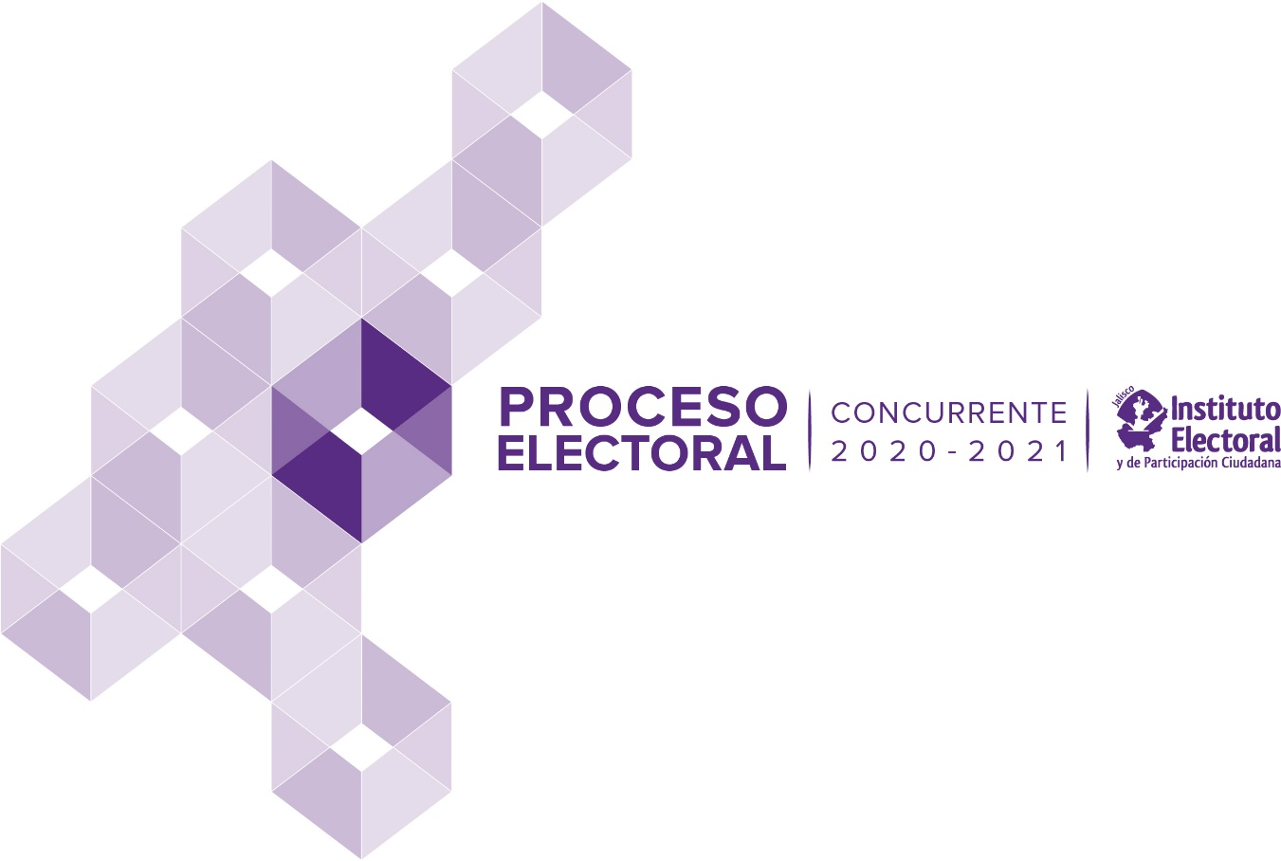

**INFORME QUE RINDE LA SECRETARÍA EJECUTIVA DEL INSTITUTO ELECTORAL Y DE PARTICIPACIÓN CIUDADANA DEL ESTADO DE JALISCO, AL CONSEJO GENERAL RESPECTO DE LAS QUEJAS Y DENUNCIAS EN MATERIA DE VIOLENCIA POLÍTICA CONTRA LAS MUJERES EN RAZÓN DE GÉNERO PRESENTADAS ANTE ESTE ORGANISMO ELECTORAL DURANTE EL MES DE JUNIO DEL AÑO DOS MIL VEINTIUNO**

Derivado de la reforma federal, así como del decreto 27922/LXII/20 publicado el primero de julio del año 2020; en materia de violencia política contra las mujeres en razón de género, y de conformidad al artículo 41 Bis, 57 y tercero transitorio de la Ley de Acceso de las Mujeres a una Vida libre de Violencia; se plasmaron una serie de atribuciones y competencias correspondientes al Instituto Electoral y de Participación Ciudadana del Estado de Jalisco (IEPC Jalisco). Por lo que, el IEPC Jalisco actualizó el Reglamento de Quejas y Denuncias en el que estableció qué, es competencia de la Secretaría Ejecutiva, presentar un informe en cada sesión ordinaria ante el Consejo General sobre las quejas y denuncias interpuestas en materia de violencia política contra las mujeres en razón de género.[1]

El informe tiene como objeto, hacer públicos los casos y sistematizar de manera periódica, los datos específicos de las quejas y denuncias presentadas ante el IEPC Jalisco sobre violencia política contra las mujeres en razón de género, así como detallar sobre el trámite que se le dio, o en su caso, dar a conocer el proceso y autoridad a la que fue derivado el asunto. Esto último, en los supuestos de que la Institución no tuviere competencia sobre el mismo.

Al respecto la Secretaría Ejecutiva da cuenta que, se recibieron diez quejas ante el Instituto, cuatro de ellas en alcance al mes de mayo con fechas de 26 y 27 de mayo respectivamente y las últimas dos con fecha del 29 de mayo radicadas con el número de expediente PSE-QUEJA-326/2021, PSE-QUEJA-329/2021, PSE-QUEJA-343/2021 y PSE-QUEJA-348/2021; así como seis quejas correspondientes al mes de junio la primera con fecha del 01 de junio y radicada con el número de expediente PSE-QUEJA- 358/2021, la segunda y la tercera con fecha del 03 de junio radicadas con el número de expediente PSE-QUEJA-373/2021 y PSE-QUEJA- 382/2021, la cuarta con fecha del 04 de junio radicada con el número de expediente PSE-QUEJA- 392/2021, la quinta y sexta con fecha del 06 de junio radicadas con el número de expediente PSE-QUEJA-434/2021 y PSE-QUEJA-435/2021, todas correspondientes al 2021. Para mayor apreciación el presente informe expone de manera detallada la siguiente información:





















Guadalajara, Jalisco, a 29 de junio de 2021

Manuel Alejandro Murillo Gutiérrez

Secretario Ejecutivo

1. Artículo 32 del Reglamento de Quejas y Denuncias del IEPC Jalisco